高雄市立中正高中113學年度第1學期
國中第2次教學研究會議紀錄—綜合領域
一、時間︰民國 113年 11 月 11 日(星期 一 ) 15:10 ~ 16: 30 。
二、地點︰ 輔導會議室
三、簽到表：如附件
四、主席致詞
五、宣導事項：如議程
六、會議照片
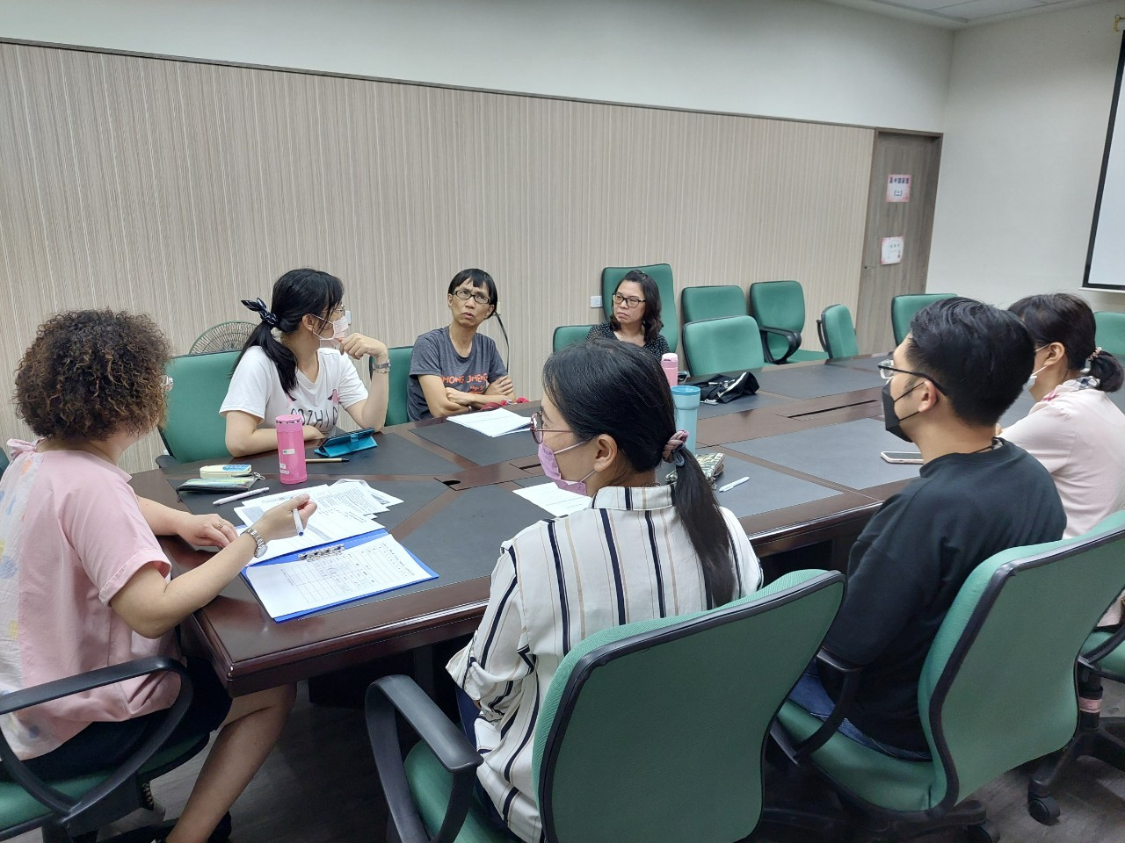 | 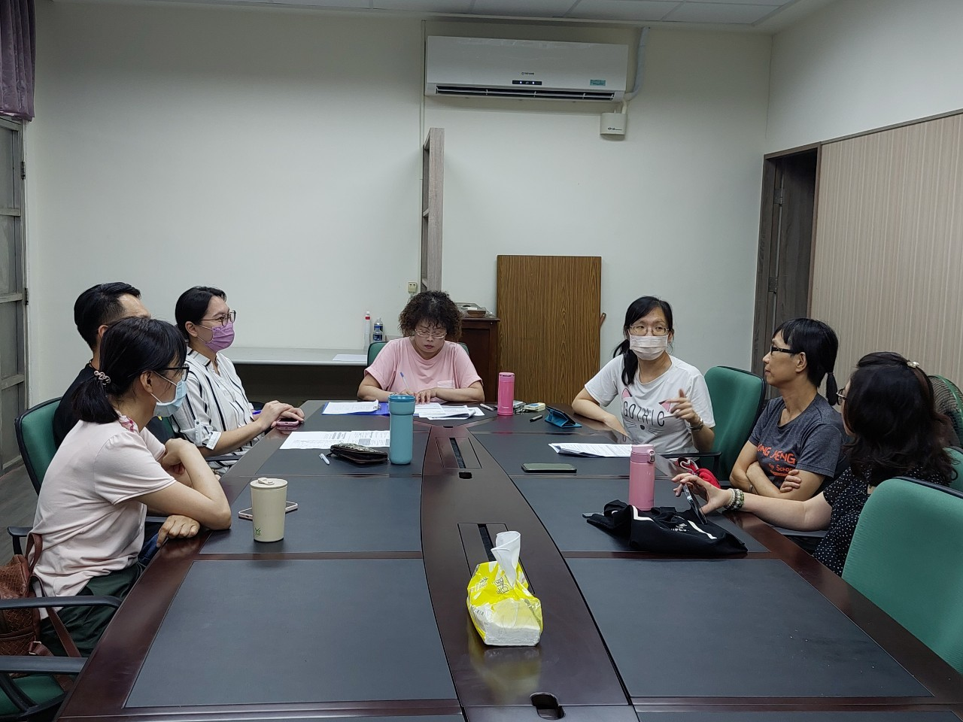

七、討論事項
- 請推薦教師參與113學年部分領域雙語教學計畫。此計畫高中已執行第三年，國中已執行第一年，陸續產生可供參考使用之經驗、表件，例如教案，協助大家更易上手。
●討論：本領域已有教師參與113學年度部分領域雙語教學計畫，目前尚未有教師有意願參與114學年度的計畫。
- 專業對話:

●討論： 久雯老師分享參與「少事法與少家法」研習的部分心得，少事法新制實施後將以「行政輔導先行，以司法為後盾」的原則，偏差行為少年(曝險少年)依少事法規範，交由少輔會、教育與社政單位輔導，也就是教育單位要承擔更多的責任

八、臨時動議或其他對學校建議（若無請填無）
⯄科內事務決議留存
⯄建議  (僅告知不須行政回應) | 1.雙語教學計畫能否一學年1-2領域教師參加即可?  國中藝能科教師隨著少子化、教師退休人力逐漸凋零，很多科目只剩一位教師，且多人兼任行政或協行，身兼多職，身心俱疲，參考許多已實施雙語教學的學校亦是只有1-2科目參與。  2.請各單位在申請任何計畫之前先找好願意合作執行的教師。  能理解申請計畫所得之經費能挹注學校貧乏的經費缺口，先擬計畫、通過再找執行教師對行政端而言是較便利的做法，但礙於同事情誼而勉為其難答應執行的教師是增添許多負擔!
⯄建議或提案
(須行政回應)

九、散會

